

Conjunto de Números Enteros. (1° MEDIO)

Los números enteros son el conjunto de números formado por todos los números naturales (números positivos) por el cero y por los números negativos (esos que son más pequeños que cero y tienen un signo menos delante).

- Los números naturales: 1, 2, 3, 4, 5, 6, 7 … así hasta el infinito (∞): son los números positivos, ya que podrían escribirse como +1, +2, +3, +4, +5,.. El signo positivo no se suele escribir. Si un número no lleva ningún signo es positivo.

- El cero: 0 (No es ni positivo ni negativo, es neutro)

- Y los números negativos: -1, -2, -3, -4, -5, -6, -7…así hasta el menos infinito (-∞)
Entonces te preguntarás ¿los números 1, 2, 3, 4, 5, 6, 7 … son números naturales o enteros?
Pues está dentro de los dos conjuntos porque pertenecen a los números naturales, pero este conjunto está contenido en los números enteros, así que, en otras palabras, los números naturales son un subconjunto de los números enteros.

El conjunto de los números enteros se representa con la letra Ζ:
Ζ = {…-6, -5, -4, -3, -2, -1, 0, 1, 2, 3, 4, 5, 6…}

Cómo se Representan los Números Enteros

A continuación te voy a explicar cómo se representan los números enteros en la recta numérica. Lo hacemos de la siguiente manera:

1. Dibujamos la recta, dividida en partes iguales y ponemos el 0 en el centro:
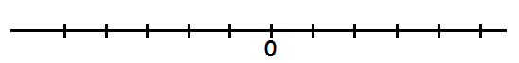
2. Colocamos los números positivos a la derecha del cero, aumentando su valor en una unidad, de izquierda a derecha:

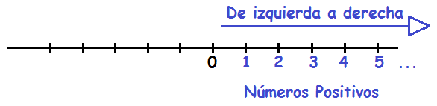

3. Ahora colocamos los números negativos a la izquierda del cero, con las siguientes particularidades:

- Su valor absoluto (concepto que explicamos un poco más abajo) va aumentando de derecha a izquierda (simétricamente a los números positivos).

- Todos tienen el signo menos delante.
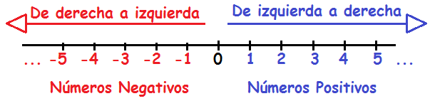
Ahora, después de ver la representación de números enteros, vamos a pasar a ver cómo se ordenan.

Valor Absoluto : El valor absoluto de un número es el número que resulta de quitarle su signo, positivo o negativo, al número. Se representa encerrando al número y al signo entre dos barras verticales.
El valor absoluto de un número negativo es el número que queda cuando le quitamos el
signo menos :
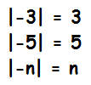
En los números positivos o números naturales, el valor absoluto coincide con el valor del número. Recuerda que habitualmente el signo + en los números positivos no se escribe:

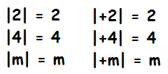

Operaciones con enteros
Explicaremos las operaciones básicas con números enteros y proporcionaremos algunos ejemplos y ejercicios de operaciones combinadas.

1. Adición de números enteros
Si los dos enteros a sumar tienen el mismo signo, se suman los números en su valor absoluto (sin signo) y se conserva el signo.

Ejemplo 1
Sumamos los enteros +3 y +5:
Sumamos los enteros −3 y −5:

Si los dos enteros tienen signos distintos, se restan los números (sin signo) y se conserva el signo del número que sea mayor en su valor absoluto (sin signo).

Ejemplo 2
Sumamos los enteros +4 y −5:
Sumamos los enteros −3 y +5:

En una suma de enteros, podemos omitir el signo positivo de la suma (y los paréntesis).

Ejemplo 3
Reescribimos las sumas del ejemplo anterior:
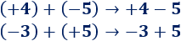
También, podemos omitir el signo positivo en la primera suma ya que no aporta información:

2. Sustracción de números enteros
Cuando tenemos una resta de enteros, podemos transformarla en una suma cambiando el signo del segundo sumando.

Ejemplo 4
Restamos los enteros 4 y −5:
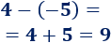
Restamos los enteros −5 y −7:
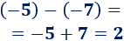
Restamos los enteros −3 y 7:
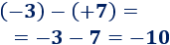

3. Multiplicación/división de enteros
La multiplicación de dos enteros se calcula multiplicando los números (sin signo) y aplicando la regla de los signos.
La regla de los signos proporciona el signo del resultado de la multiplicación/división de dos enteros:
- El resultado es positivo si los dos factores tienen el mismo signo.
- El resultado es negativo si los dos factores tienen signo distinto.
- El resultado es neutro si alguno de los factores es 0.
Podemos resumir la regla como sigue:
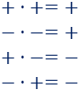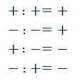

Ejemplo 5
Multiplicamos los enteros 2 y −3:
Multiplicamos los enteros −3 y −3:
Multiplicamos los enteros −2 y 5:
Multiplicamos los enteros 2 y 4:
La división de enteros se calcula dividiendo los números (sin signo) y aplicando la regla de los signos.

Ejemplo 6
Dividimos los enteros 4 y −2 :
Dividimos los enteros −12 y −3:

4. Eliminación de dobles signos :

Para resolver rápidamente ejercicios combinados, es conveniente eliminar los dobles signos. Para ello podemos usar la ley de signos de la multiplicación :

Ejemplos : $−(−3) = +3 =3$ $−(+3) = −3$

$+(−3) = −3$ $+(+3) = +3 =3$

5. Operaciones combinadas con números enteros
Las operaciones combinadas o mixtas son operaciones compuestas por varias operaciones (sumas, restas, multiplicaciones y/o divisiones).
En estas operaciones, la multiplicación y la división tienen prioridad sobre la suma y la resta. Los paréntesis pueden utilizarse para cambiar este orden.

Ejemplo 7
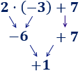
Hemos calculado la multiplicación y, después, la suma.

Ejemplo 8
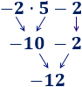
Hemos calculado la multiplicación y, después, la suma.

Ejemplo 9
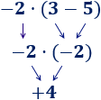
En esta operación, hemos calculado primero la resta porque había un paréntesis: el −2 multiplica al resultado de la resta del paréntesis.

Ejemplo 10
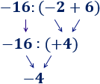
En esta operación, hemos calculado primero la suma porque había un paréntesis: el −16 tiene que dividirse entre el resultado de la suma del paréntesis.

6. Ejercicios propuestos de operaciones combinadas

Ejercicio 1
Solución

Ejercicio 2
Solución

Ejercicio 3
Solución
Cuando resuelvas, te darás cuenta que los números y operaciones de los 3 ejercicios anteriores son los mismos, pero los resultados serán distintos porque los paréntesis cambian el orden de las operaciones.

Ejercicio 4
Solución

Ejercicio 5
Solución

Ejercicio 6

Ejercicio 7
Solución

Ejercicio 8
Solución

Ejercicio 9
Solución

Ejercicio 10

NOTA : Las soluciones de estos ejercicios propuestos estarán en EDMODO

